Podrobné nastavenie Wi-Fi pre Orange Airbox cez WEB rozhranie

- Kliknite na ikonu Airbox 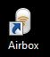 na ploche Vásho PC alebo otvorte internetový prehliadač a zadajte do poľa učeného pre URL adresy adresu brány routra: 192.168.1.1

*V prípade, že nemáte k dispozícii PC s USB portom môžete nastaviť Airbox bezdrôtovo, prostredníctvom Wi-Fi. Názov a heslo Wi-Fi siete Airbox routra zistíte dvojitým stlačením tlačidla pre zapnutie / vypnutie.
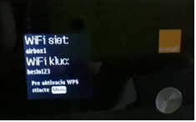
Informácie o Wi-Fi sieti sa zobrazia na Airbox obrazovke. Po pripojení sa na túto sieť, otvorte internetový prehliadač vo Vašom zariadení a zadajte do poľa určeného pre URL adresy adresu brány routra 192.168.1.1

Zobrazí sa základná obrazovka webového rozhrania Orange Airbox.

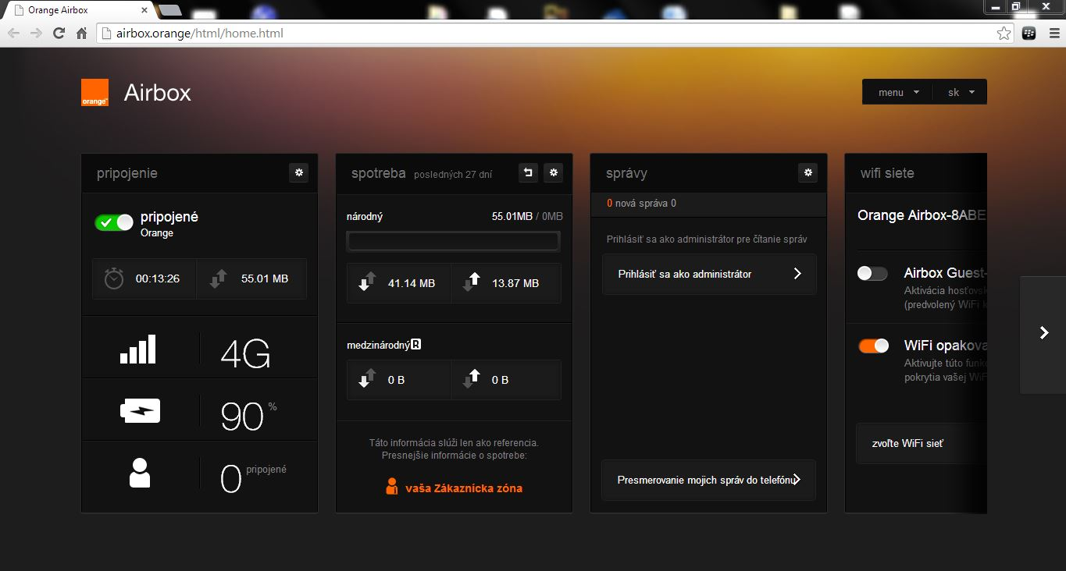
- Vpravo hore kliknite na menu a nastavenia
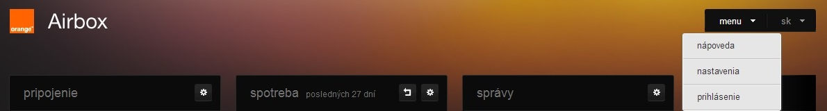
- Prihlasenie pre administrátora (v predvolenom nastaveni je Heslo admin)
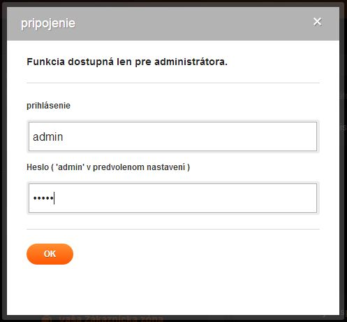
- Zobrazí sa Vám administrátorske menu zariadenia
Zvoľte Nastavenia – WLAN – Základné nastavenie – po nastavení požadovaných údajov potvrďte Použiť.
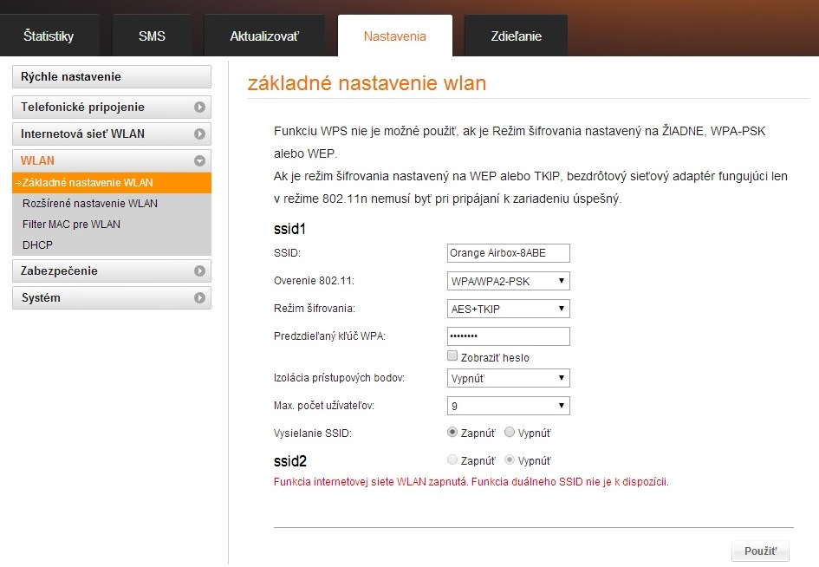

- Zvoľte Nastavenia – WLAN – Rozšírené nastavenia – po nastavení požadovaných údajov potvrďte Použiť..
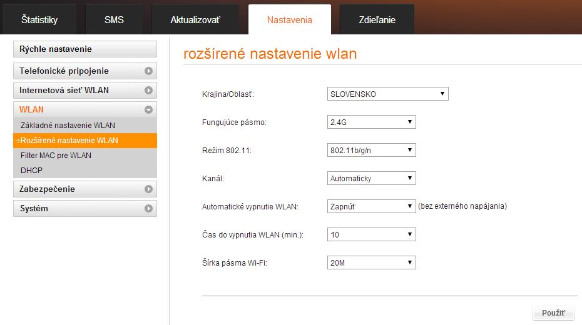
- Počet aktuálne pripojených užívateľov viete kedykoľvek overiť na základnej obrazovke Airbox routra.
192.168.1.1
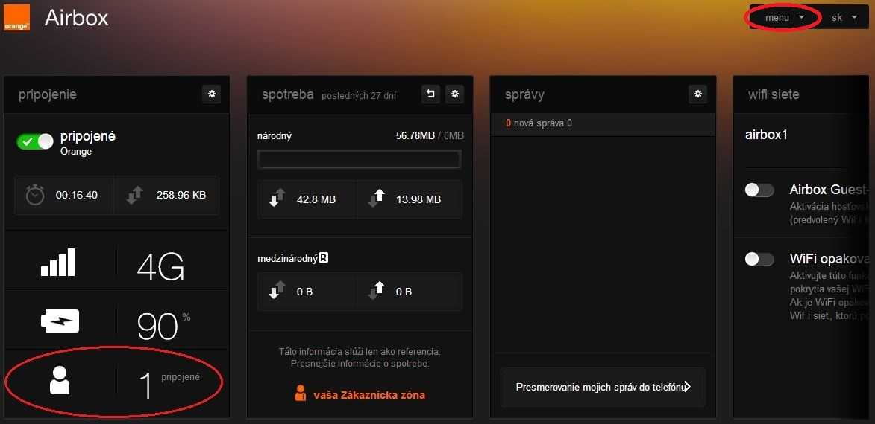
Podrobnejšie informácie o pripojených zariadeniach sa nachádzajú v administrátorskej časti:
Menu – Nastavenie – Prihláste sa ako administrátor (prednastavené meno/heslo je admin) Štatistiky – Pripojení klienti wlan (IP adresa klienta / Názov hostiteľa / Adresa MAC / Trvanie pripojenia)

